РОССИЙСКАЯ ФЕДЕРАЦИЯ  РЕСПУБЛИКА АЛТАЙ  УСТЬ-КОКСИНСКИЙ РАЙОН  МУНИЦИПАЛЬНОЕ ОБРАЗОВАНИЕ КАТАНДИНСКОГО СЕЛЬСКОГО ПОСЕЛЕНИЯ  СЕЛЬСКИЙ СОВЕТ ДЕПУТАТОВ | 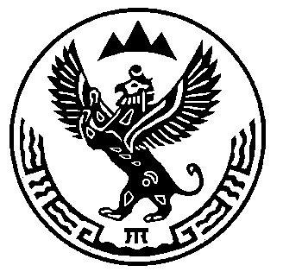 | РОССИЯ ФЕДЕРАЦИЯЗЫ  АЛТАЙ РЕСПУБЛИКА  КÖКСУУ-ООЗЫ АЙМАГЫНДА  МУНИЦИПАЛ ТÖЗÖМÖ  КАТАНДУДАГЫ JУРТ ЭЭЛЕМИНИНГ  ДЕПУТАТТАРДЫНЫНГ JУРТ СОВЕДИ

РЕШЕНИЕ ЧЕЧИМ
от «15 » ноября 2017 г. № 32/3-4
с. Катанда
Об отмене Решения сессии сельского Совета депутатов
МО «Катандинское сельское поселение» от 26.10. 2016 г.
№ 26/3-4 «О предоставлении лицами, замещающими муниципальные
должности, сведений о доходах и расходах, об имуществе и
обязательствах имущественного характера и о комиссии по
контролю за достоверностью сведений о доходах, об имуществе
и обязательствах имущественного характера».

На основании протеста прокуратуры Усть-Коксинского района от 18.10.2016. №07-03-2017, сельский Совет депутатов МО Катандинского сельского поселения
РЕШИЛ:
1.Отменить решение сессии сельского Совета депутатов МО «Катандинское сельское поселение» от 26.10. 2016 г. № 26/3-4 «О предоставлении лицами, замещающими муниципальные должности, сведений о доходах и расходах, об имуществе и обязательствах имущественного характера и о комиссии по контролю за достоверностью сведений о доходах, об имуществе и обязательствах имущественного характера».
2. Обнародовать настоящее Решение депутатами на встречах с избирателями и информационных стендах.

Председатель сельского Совета депутатов
МО Катандинского сельского поселения О.Н. Каланчина

